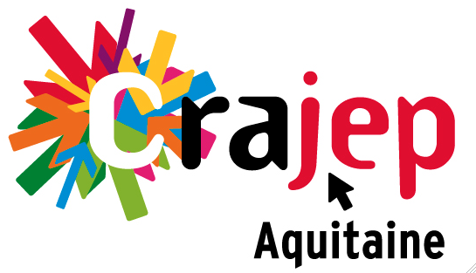

Le CRAJEP Aquitaine
(Comité Régional des Associations de Jeunesse et d’Éducation Populaire)

Recherche son/sa chargé/e de mission.

Le CRAJEP Aquitaine est une coordination volontaire regroupant une vingtaine d’associations régionales de jeunesse et d’éducation populaire. Partenaire du Conseil régional d’Aquitaine en matière de politique de la jeunesse, le CRAJEP est un espace privilégié pour l’observation et l’analyse des évolutions de la jeunesse, de l’éducation populaire et des politiques publiques afférentes. Il constitue également un des principaux lieux de promotion et de valorisation des actions menées par les associations de jeunesse et d’éducation populaire en Aquitaine.

Placé sous l’autorité de la Présidente (ou par délégation à un autre membre du bureau) et accompagné/e dans ses missions par le bureau de l’association, le/la chargé/e de mission sera amené/e à réaliser les tâches suivantes :

Profil du poste, contenu des missions

Accompagnement de la vie statutaire
Préparation des dossiers pour les instances statutaires
Suivi des décisions des instances et réalisation du programme d’actions

Communication
Animation et gestion d’un site Internet.
Elaboration et diffusion d’une lettre d’information électronique.
Relations presse.
Réalisation des dossiers et supports relatifs aux évènements.

Evénementiel
Organisation logistique des événements mis en place dans le cadre du programme.
Recherche d’intervenants.
Promotion des événements.

Gestion de projets et animation de réseaux
Mobilisation des associations membres du CRAJEP sur les opérations du programme.
Contribution aux projets portés par le CRAJEP, développement et suivi de projets, développement de nouveaux partenariats.
Développement et suivi de la mission « Observatoire régional de la Jeunesse ».
Diversification des publics et relation aux associations désireuse de rejoindre le réseau régional du CRAJEP

De façon temporaire, et en fonction des besoins liés à l’activité du CRAJEP, le/la chargé/e de mission pourra être amené/e à accompagner l’équipe des élus dans leurs actions d’animation du CRAJEP (instances statutaires, groupes de travail).

Compétences requises

Expérience personnelle de la vie associative, de l’éducation populaire et des actions en direction de la Jeunesse.
Aptitudes à développer le travail en équipe ou en partenariat, mais aussi à travailler seul(e).
Aptitude à valoriser et développer le projet et les actions du CRAJEP et des associations membres.
Compétences méthodologiques dans l’organisation de la vie du réseau.

Capacité de rédaction (synthèse et résumé).
Aptitude à la prise de parole.
Maîtrise de l’outil informatique (particulièrement dans le domaine de la communication)
Disposition à la mobilité pour des déplacements ponctuels en région.
Connaissance de langues étrangères appréciée.

Formation et diplômes

DES-JEPS ou équivalent, DE-JEPS ou équivalent.

Conditions

CDI Temps Plein, embauche prévue à la fin du mois de mars 2012.
Groupe F de la Convention Collective Nationale de l’Animation, indice 350.
Poste basé à Bordeaux avec déplacements en région Aquitaine.

Le/la chargé/e de mission possède le permis de conduire et peut disposer d’un véhicule personnel.

Votre candidature (avec CV et lettre de motivation) doit nous parvenir
avant le 4 avril2012 :

- Par courrier à Madame la présidente du CRAJEP Aquitaine,
113 rue Joseph Fauré. 33 100 BORDEAUX
- Par courriel au secrétaire général du CRAJEP : Mcasse@francas-aquitaine.org

Les candidats et candidats sélectionné(e)s pour un entretien seront convoqué(e)s
le 11 avril 2012 à Bordeaux.

